3. melléklet a 6/2018. (X.24.) önkormányzati rendelethez

Településképi szempontból kiemelt területek
      - Táj- és természetvédelem alatt álló területek

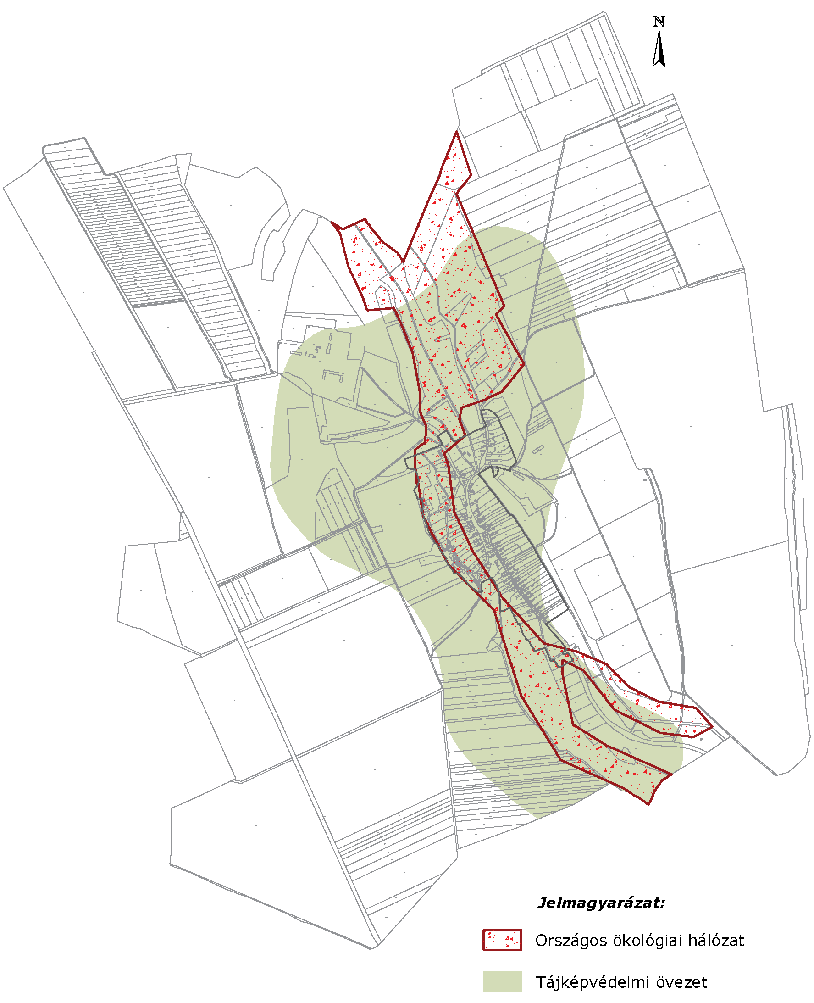

      - Örökségvédelemmel érintett területek

A település műemlékei és műemléki környezetéhez tartozó ingatlanok:
 | A | B | C | D | E
Ssz. | törzs-szám | azonosító | védettség jogi jellege | hrsz | védett örökségi érték neve
1. | 272 | 1631 | műemlék | 107 | Ref. templom
2. | 272 | 21522 | műemléki környezet | 104/2, 104/3, 106, 108, 150, 151, 152, 153, 98, 99 | Ref. templom ex-lege műemléki környezete

A település régészeti lelőhelyei:
 | A | B | C | D | E
Ssz. | település | védettség jogi jellege | azonosító | hrsz | védett örökségi érték neve
1. | Peterd | régészeti lelőhely | 76071 | 061/1, 061/3, 061/4 | Bakaszó
2. | Peterd | régészeti lelőhely | 30817 | 081/3, 081/4, 081/6, 081/7, 081/8, 081/9 | M6-os út nyomvonala, 47. lelőhely
3. | Peterd | régészeti lelőhely | 30816 | 083/10, 083/9 | M6-os út nyomvonala, 46. lelőhely
4. | Peterd | régészeti lelőhely | 37554 | 100, 104/1, 104/2, 104/3, 105, 106, 107, 108, 150, 151, 152, 153, 154, 98, 99 | Református templom

      - Természeti értékek (természeti terület)

Természeti értékként figyelembe veendő területek (természeti terület) a következők:
- 070 hrsz, gyep;
- 08/2 hrsz, mocsár.
